**1. Explica brevemente la siguiente imagen definiendo todos los conceptos que**

**aparecen (Servidor WEB, Servidor DNS, ISP, Modem, Nodos de comunicación,**

**TCP/IP,...)**

**Servidor WEB:** Realiza conexiones bidireccionales generando una respuesta, se suele usar el protocolo HTTP

**Servidor DNS: e**s una base de datos distribuida y jerárquica que almacena información asociada a nombres de dominio en redes como Internet.

**ISP**: El proveedor de servicios de Internet es la [empresa](https://es.wikipedia.org/wiki/Empresa) (movistar, vodafone, etc) que brinda [conexión a Internet](https://es.wikipedia.org/wiki/Conexión_a_Internet) a sus clientes.

**MODEM:** Convierte señales digitales en analogica, hace que el ordenador se comunique a otros ordenadores a través del cable ethernet.

**NODO DE COMUNICACIÓN:** Punto de intersección, conexión de varios elementos, puede interpretarse que si la red es internet, cada PC es un nodo

**TCP/IP:** Comunicación entre redes, permite que el ordenador se comunique en una red.

**2. Busca en Internet los siguientes tipos de redes según su extensión. Indica en**

**que consisten y qué extensión aproximada abarca cada una: WLAN, WMAN,**

**WWAN, CAN, HAN.**

**WLAN:** Wireless Local Area Network es un sistema de comunicación inalámbrico para minimizar las conexiones cableadas. De una extensión de hasta 20km a la redonda.

**WMAN:** Wireless Metropolitan Area Network se encuentra en tecnologías basadas en WiMAX, es decir, en un estándar de comunicación inalámbrica que funciona en un protocolo muy parecido al Wi-Fi, pero permitiendo una mayor cobertura y un ancho de banda más grande.

**WWAN:** Wireless Wide Area Network es un tipo de red inalámbrica que se diferencia en las redes WLAN en que usa tecnologías de red celular para comunicaciones móviles.

**CAN:** Red de Área de Campus es una red que conecta LAN’s a través de un área geográfica limitada, como un campus de verano, o una base militar.

**HAN:** Home Area Network es un tipo deLAN que se desarrolla a partir de la necesidad de facilitar la comunicación entre los dispositivos digitales presentes en el interior de una casa.

**3. Date de alta en la “Networking Academy” de Cisco e instala Packet Tracer en tu**

**equipo https://www.netacad.com/es/courses/packet-tracer-download/. Si**

**ya está instalado abre la aplicación iniciando sesión con tu cuenta.**

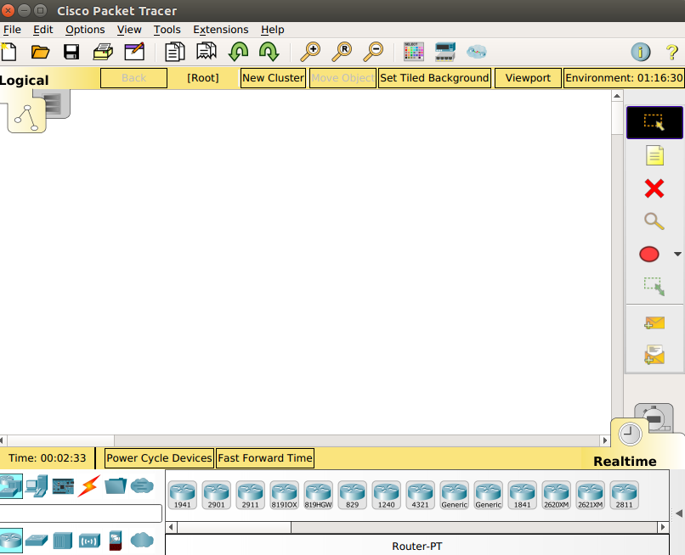

**4. Diseña 3 redes con diferentes topologías físicas con Packet Tracer, sin**

**configurar nada, usando como concentradores “Switch-PT (Generic)”. Obtén una**

**captura de pantalla de cada una.**

**Topología en estrella:**

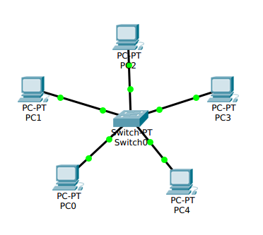

**Topología de anillo:**

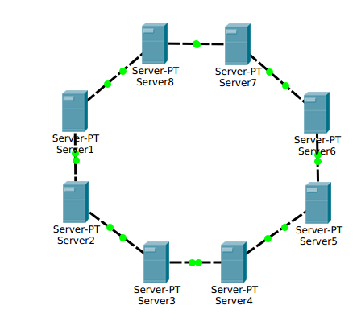

**Topología jerárquica:**

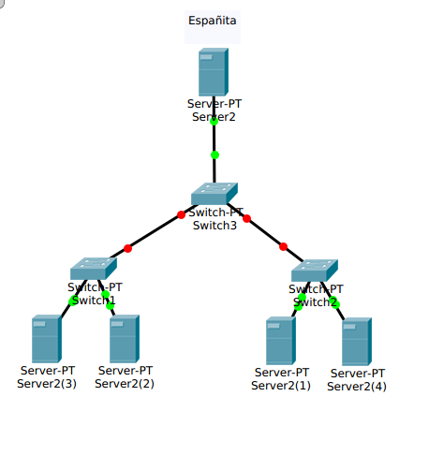

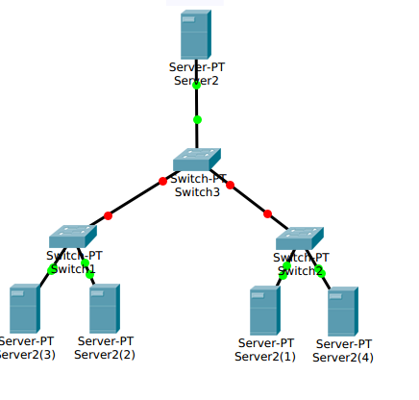

**5. Para una red con 5 dispositivos, ¿cuál es el número de enlaces de cable**

**necesarios para una red en malla, anillo, bus y estrella? ¿indica cual es el punto de**

**fallo crítico en cada topología?**

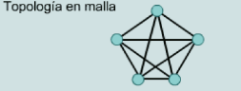Para 5 dispositivos 10 enlaces, deben fallar todos o casi todos.

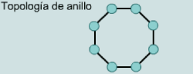Para 5 dispositivos 5 enlaces, si falla una conexión no funciona

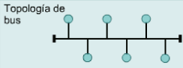Para 5 dispositivos 5 enlaces más el cable que une todo, el cual si falla ese cable no funciona nada.

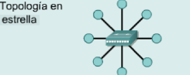Para 5 dispositivos 5 enlaces, si falla el central no funciona nada pero si falla una conexión los demás siguen funcionando.

**6. OPCIONAL. Realiza el curso de introducción a Packet Tracer de la “Networking**

**Academy” de Cisco.**